履 历 表
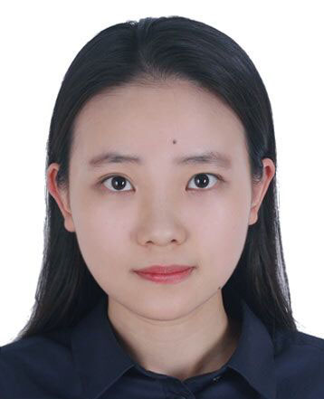
姓名：郑蔚琳(女)
出生年月：1989.10.06
电话：13480850776
E-MAIL:772709815@qq.com

学历： 日本九州大学 硕士 经济工学 研究方向：时间序列 2015/7毕业
深圳大学 本科 金融数学 & 工商管理 双学位 2013/6毕业

交换留学经历： 日本国立熊本大学交换生 2012/4～2013/3 台湾义守大学交换生 2011/2～2011/6

个人能力： 英语六级 日语N2（JLPT） 计算机二级 机动车驾照
数据分析软件 （RATS, EVIEWS, SAS, SPSS)

担任过的职务： 副班长兼学习委员，英语协会部长，台湾义守大学深大班长

实习经历： 宁波银行深圳分行管培生 2013/7~2013/9
深圳电视台财经频道记者 2013/4~2013/6
平安银行董事会秘书助理 2011/7~2011/9

社会实践经历： 台南黑面琵鹭展示馆志工服务 2011/3～2011/5
广东普宁梅田小学支教 2010/8

获奖情况： 日本文部省奖学金 2013/09
日本九州旅游特殊贡献奖 2013/02
深圳市出国研究考察奖学金 2012/09
深圳市银行从业人员知识竞赛第三名 2013/08
深圳大学优秀毕业生 2013/06
校级学业二等奖学金 2009~2011

硕士期间专业主修课程及成绩：

Mathematical Methods for Economic Analysis 1&2 （A）
Topics in Economics 1&2 (Frontier Study in Macroeconometric Analysis） （A）
Econometrics 1&2 （A）

本科期间专业主修课程及成绩：

金融数学领域： C语言程序设计（A） 概率论与数理统计（A）
计量经济学 （A） 金融时间序列分析（A）
财务会计学 （A) 运筹学 （A）

工商管理领域： 市场营销 （A） 企业战略管理 （A）
SPSS应用 （A） 物流管理概论 （A+）
财务管理 （A） 管理沟通概论 （A+）

论文发表：
Modeling the Dynamic Interdependence and Transmission Mechanisms of Major Asian Stock Markets. (Master’s Dissertation. 2015)

Sino-Japanese Total Export-Import Volume Analysis and Prediction Based on the Econometrics Method. (Bachelor’s Dissertation. 2013)

个人评价：
我叫郑蔚琳，硕士毕业于日本帝国七校之一的国立九州大学，研究的主要领域是基于时间序列的多元GARCH模型，分析多国证券市场价格的波动溢出效应，善于对现有模型进行提升和改造，熟悉RATS软件的编程。在校期间，主要是英文授课，能够大量阅读英文文献，同时拥有很强的日语表达能力，能用流利的日语与教授进行学术探讨。多语言的技能，可以帮助我在不同国家的历史文献中找到所需，提升问题研究的维度。大学期间主修金融数学以及工商管理，并获得了两次长达一年半时间的公派海外留学的机会。 希望在未来的工作中，能发挥自己的专业技能，在金融领域中有所成就。

